
TALLER DE PROYECTOS
6. Informe y Prueba de Concepto (PoC): Integración de Geocodificación (MapTiler)

Proyecto “AgroSmart Insights – Optimización de Mercados y Precios Agrícolas”

ALUMNA
Camayoc Bernable Fiorella Nieves

DOCENTE
Ing. Norma Birginia León Lescano

2026-II
Fecha 19/08/29

Historial de revisiones

Versión | Fecha | Autor | Descripción | Estado
1.0 | 19/08/2026 | Camayoc Bernable, Fiorella Nieves | Integración de la API MapTiler para la revisión de imágenes satelitales. | Sin revisar

Detalle de autores

Rol | Nombre | Autor
Backend & IA Engineers | Camayoc Bernable, Fiorella Nieves | Camayoc Bernable, Fiorella Nieves

Índice
1. Introducción y Planteamiento del Problema 3
2. Arquitectura de la Solución (MapTiler como Middleware) 3
3. Prueba de Concepto (PoC) - Evidencia de Ejecución 4
3.2. Fase 2: Geocodificación Activa (MapTiler) 5
3.3. Fase 3: Orquestación Meteorológica (Open-Meteo) 6
3.4. Fase 4: Consolidación y Generación (Code Node & LLM) 6
4. Conclusión Técnica 6
5. Referencias 7

1. Introducción y Planteamiento del Problema
El proyecto AgroSmart emplea modelos fundacionales de Inteligencia Artificial (LLMs) para actuar como enrutadores semánticos y procesadores de lenguaje natural. Sin embargo, surge un desafío de interoperabilidad técnica entre las intenciones del usuario y los servicios de datos espaciales. Cuando un usuario consulta sobre el clima o riesgo satelital de una zona específica (por ejemplo, "Junín"), el LLM extrae el dato en formato de cadena de texto (String). Por su parte, las APIs científicas y meteorológicas (como Open-Meteo o Google Earth Engine) requieren estrictamente parámetros geoespaciales numéricos (Latitud y Longitud) para operar.

2. Arquitectura de la Solución (MapTiler como Middleware)
Para resolver la barrera de interoperabilidad, se implementó un microservicio de geocodificación utilizando MapTiler dentro del orquestador n8n. MapTiler actúa como un middleware esencial que traduce la entidad espacial extraída por la IA en coordenadas exactas en tiempo real.
Criterio de Evaluación | Ventajas de la Decisión Técnica
Baja Latencia | MapTiler ofrece tiempos de respuesta óptimos para flujos conversacionales síncronos.
Integración REST | Permite consultas HTTP directas tipo GET sin requerir la instanciación de librerías en el contenedor Docker.
Costo-Eficiencia | Facilita el desarrollo y validación (PoC) del pipeline sin requerir vinculación de facturación, ideal para entornos académicos.

3. Prueba de Concepto (PoC) - Evidencia de Ejecución
A continuación se documenta el ciclo de vida del dato a través del pipeline construido en n8n, demostrando la viabilidad de la integración con MapTiler.
3.1. Fase 1: Extracción de Entidades Espaciales (IA Agent)
El flujo se inicializa con una consulta del usuario (Ej. "Quiero ver las imágenes satelitales de Junín para saber si hay riesgo de desabastecimiento de papa blanca por culpa de la sequía."). El nodo "AI Agent" clasifica la intención y extrae la ubicación de forma estructurada.
{
"producto": "papa blanca",
"periodo": "futuro",
"fechas_mencionadas": null,
"tipo_consulta": "analisis_satelital_riesgo",
"lugar": "junín"
}
Figura1. Procesamiento de la pregunta del usuario en el flujo n8n.
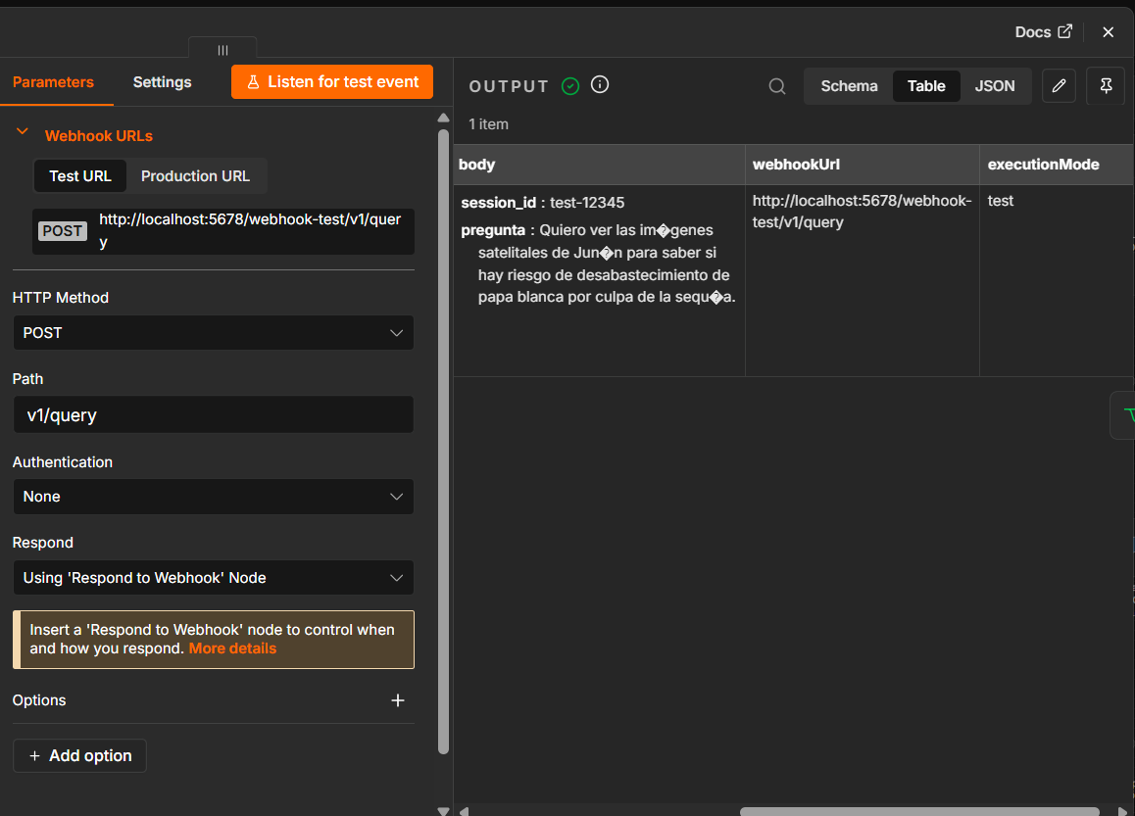
Nota Captura de pantalla de elaboración propia
Figura 2. Clasificación de tipo de pregunta en el switch por “análisis_satelital_riesgo”.
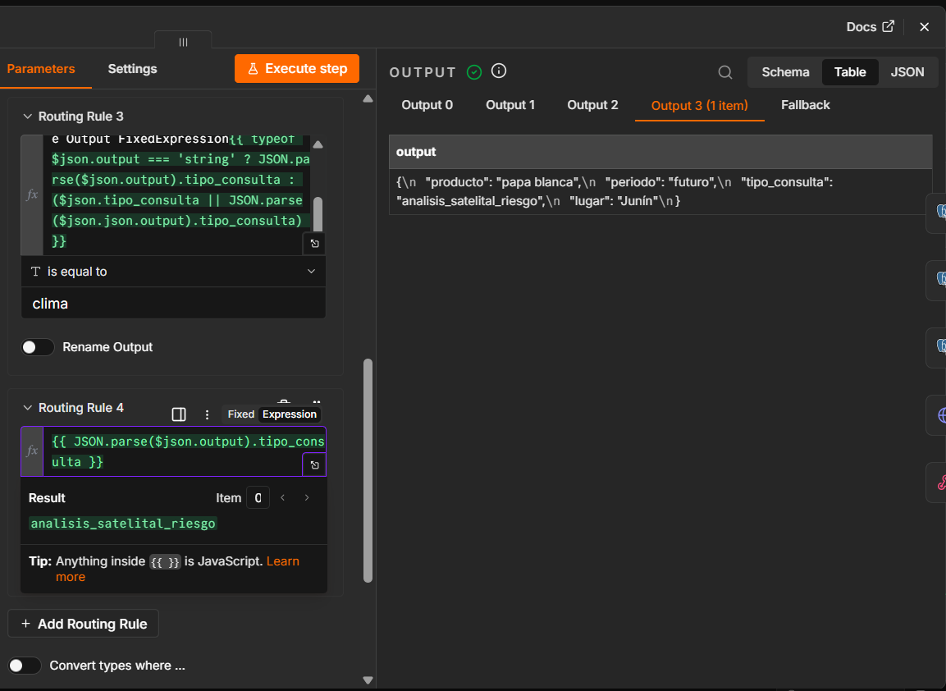
Nota Captura de pantalla de elaboración propia

3.2. Fase 2: Geocodificación Activa (MapTiler)
El nodo Switch enruta la solicitud al puerto designado para análisis satelital. El nodo HTTP Request consulta el endpoint de MapTiler inyectando la variable de lugar de forma dinámica. La API procesa el texto "junín" y retorna las coordenadas estructuradas:
Figura 3. Obtenemos los datos/coordenadas de la ciudad o lugar que solicito obtener el usuario.
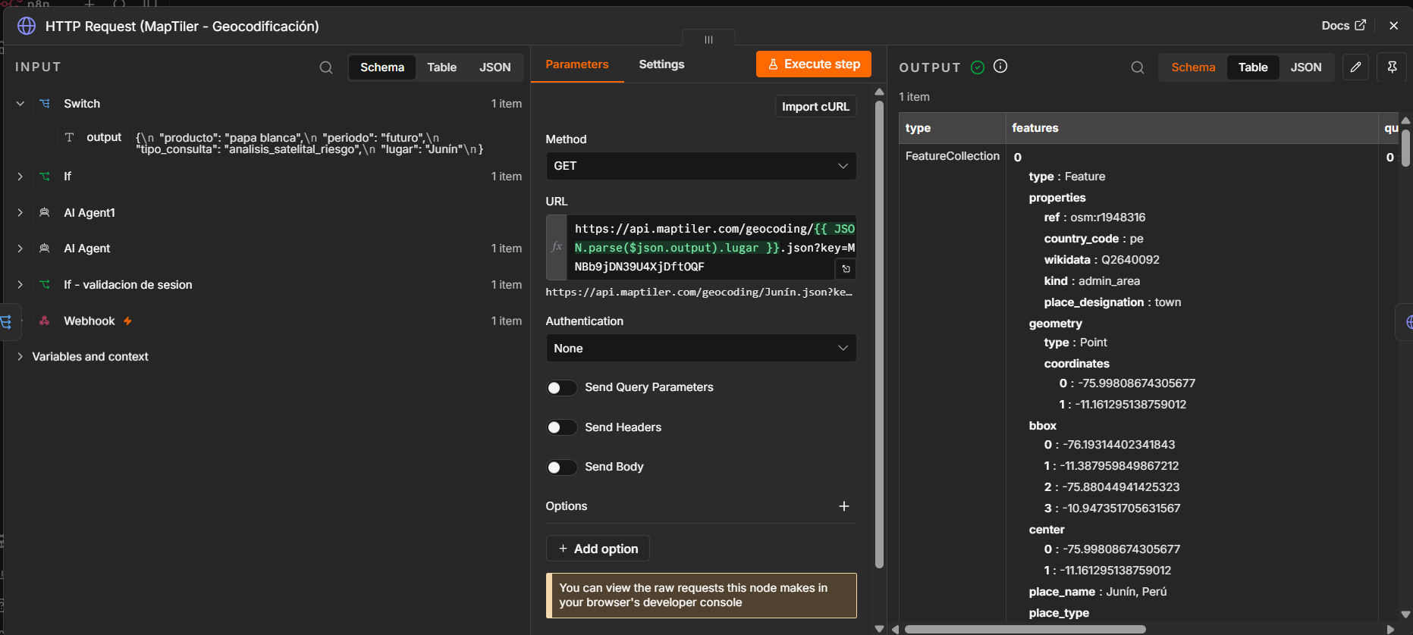
Nota Captura de pantalla de elaboración propia

3.3. Fase 3: Orquestación Meteorológica (Open-Meteo)
Los parámetros obtenidos de MapTiler son inyectados mediante expresiones dinámicas ({{$json.features[0].geometry.coordinates[1]}}) en el siguiente nodo HTTP Request, consultando a Open-Meteo y obteniendo los datos de precipitaciones para las coordenadas exactas solicitadas, garantizando una ingesta de datos sin errores 404 ni colisiones de sintaxis.
Figura 3. Se obtienen los datos del open meteo para juntar las imágenes satelitales del Maptiler y las predicciones climáticas.
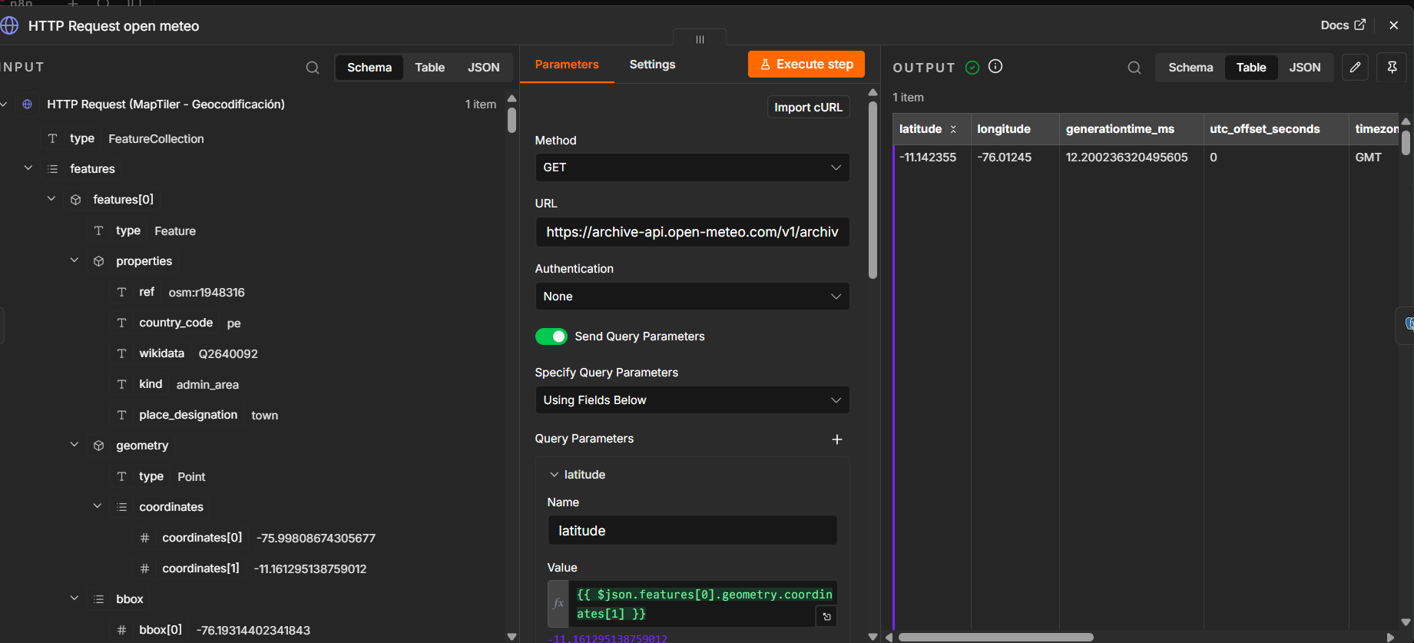
Nota Captura de pantalla de elaboración propia

3.4. Fase 4: Consolidación y Generación (Code Node & LLM)
El nodo "Code" (JavaScript) consolida el contexto extraído de la consulta original, la respuesta geográfica y la consulta transaccional a la base de datos PostgreSQL, construyendo un prompt maestro enriquecido. Esto permite al LLM generar una recomendación agrícola de alta especificidad que menciona explícitamente a la "papa blanca" y sus riesgos fitosanitarios según las variables capturadas en "Junín".
Figura 4. LLM con prompt enriquecido
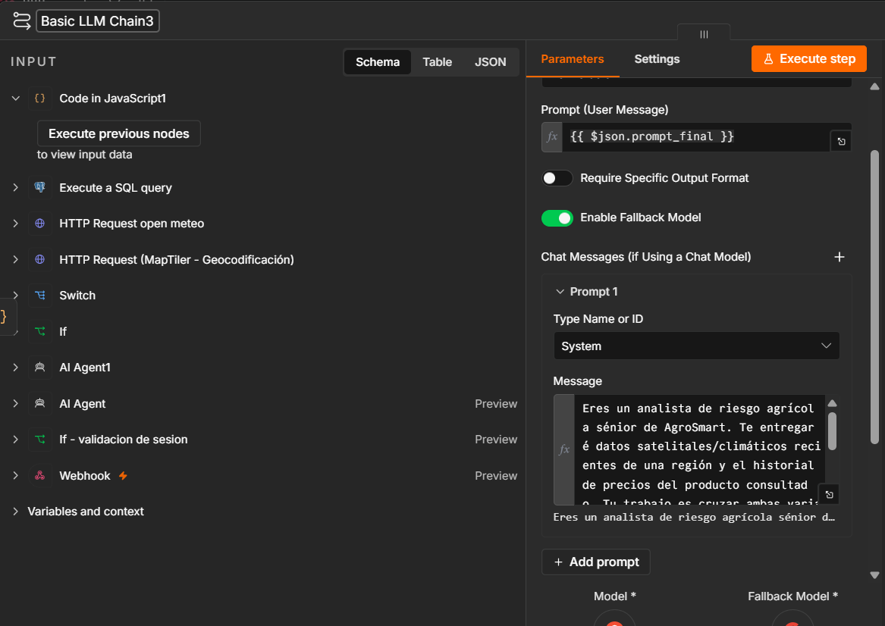
Nota Captura de pantalla de elaboración propia

4. Conclusión Técnica
La implementación de MapTiler como servicio de traducción texto-a-coordenada resuelve de manera óptima la desconexión semántica entre el Procesamiento de Lenguaje Natural (NLP) y los Sistemas de Información Geográfica (GIS). Esta arquitectura orientada a microservicios en n8n demuestra ser robusta y escalable, sentando una base sólida para futuras integraciones, como la visualización en dashboards (Power BI) y la evaluación de índices de vegetación avanzada (NDVI) a través de Google Earth Engine.

Referencias
MapTiler. (s. f.). MapTiler Cloud: Maps. Recuperado el 19 de agosto de 2026, de https://cloud.maptiler.com/maps/
Google. (s. f.). Gemini API. Google AI for Developers. Recuperado el 19 de agosto de 2026, de https://ai.google.dev/gemini-api/docs

